UNIVERSIDAD MARIANO GALVEZ DE GUATEMALA | SAN JUAN SACATEPEQUEZ

Análisis de Sistemas II

**Proyecto Final**

**Análisis de Sistemas II**

**Gestor de tareas**



Dennis Iván Santizo Pocon 7590-19-2524

Moises Gabriel Coc Estrada 7590-14-6250

Oscar Giovanni Culajay Tocay 7590-18-381

Juan Pablo Sagastume 7590-19-23736

Universidad Mariano Gálvez.

San Juan Sacatepéquez

Análisis de Sistemas II

1. Complemento pruebas Caja Negra

Como complemento a las pruebas de caja negra, se le hizo un scanner con la herramienta SecurityScanner de Genexus, que realiza un escaneo de todos los objetos en la aplicación, a fin de encontrar vulnerabilidades que se encuentren definidas dentro de la especificacion OWASP

Estos son los tipos de pruebas que realiza la herramienta

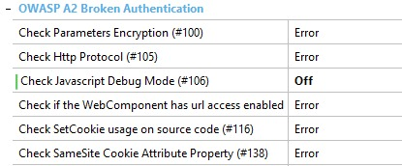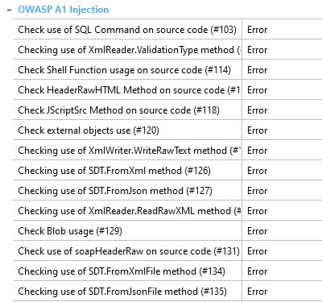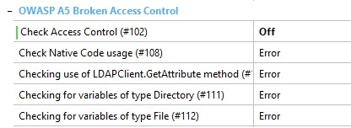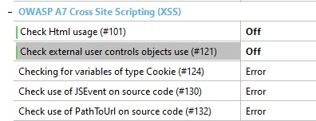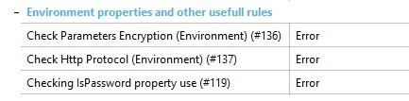

* Se detectaron problemas de objetos cuyos parametros no se encuentran encriptados, lo que puede generar vulnerabilidades de tipo Web Parameter Tampering (Acceso a información a través de la manipulación de parametros)
* Se detectaron componentes en el header con llamadas no cifradas, que pueden generar que se haga llamadas no autorizadas a otros objetos e insertarlas en el header
* Se detectaron llamadas a librerias Javascript sin cifrar, lo que puede generar la inyección de código javascript desde la interfaz de usuario
* Se detectaron patrones de llamadas a XML no cifradas, lo que puede generar que se inyecte objeros XML que no son propios de la aplicación
* Ahora, con la parte de las pruebas unitarias, al momento he realizado una prueba al procedimiento AnadirUsuarioColaborador cuya función es añadir usuarios al tablero. Es parte de la interfaz Usuario-Tablero
* Para ello utilizo la herramienta GxTest, y se genero el objeto de prueba AnadirUsuarioColaboradorTest

1. Pruebas Unitarias

Los datos de prueba fueron los siguientes

AnadirUsuarioColaboradorTestSDT

{

TestCaseId = '1'

TableroId = 1

ExpectedTableroId = 1

MsgTableroId = 'El tablero indicado no existe'

RegistroInvitadoId = 1

ExpectedRegistroInvitadoId = 1

MsgRegistroInvitadoId = 'El invitado indicado no existe'

result = false

Expectedresult = false

Msgresult = 'El resultado esperado no es correcto'

}

AnadirUsuarioColaboradorTestSDT

{

TestCaseId = '2'

TableroId = 2

ExpectedTableroId = 2

MsgTableroId = 'El tablero indicado no existe'

RegistroInvitadoId = 2

ExpectedRegistroInvitadoId = 2

MsgRegistroInvitadoId = 'El invitado indicado no existe'

result = false

Expectedresult = false

Msgresult = 'El resultado esperado no es correcto'

}

AnadirUsuarioColaboradorTestSDT

{

TestCaseId = '3'

TableroId = 3

ExpectedTableroId = 3

MsgTableroId = 'El tablero indicado no existe'

RegistroInvitadoId = 3

ExpectedRegistroInvitadoId = 3

MsgRegistroInvitadoId = 'El invitado indicado no existe'

result = false

Expectedresult = false

Msgresult = 'El resultado esperado no es correcto'

}

AnadirUsuarioColaboradorTestSDT

{

TestCaseId = '4'

TableroId = 4

ExpectedTableroId = 4

MsgTableroId = 'El tablero indicado no existe'

RegistroInvitadoId = 4

ExpectedRegistroInvitadoId = 4

MsgRegistroInvitadoId = 'El invitado indicado no existe'

result = false

Expectedresult = false

Msgresult = 'El resultado esperado no es correcto'

}

AnadirUsuarioColaboradorTestSDT

{

TestCaseId = '5'

TableroId = 5

ExpectedTableroId = 5

MsgTableroId = 'El tablero indicado no existe'

RegistroInvitadoId = 5

ExpectedRegistroInvitadoId = 5

MsgRegistroInvitadoId = 'El invitado indicado no existe'

result = false

Expectedresult = false

Msgresult = 'El resultado esperado no es correcto'

}

Los resultados obtenidos son:

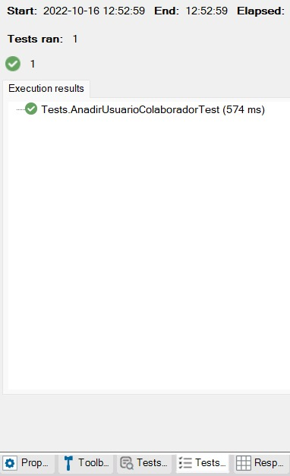

Podemos observar que las pruebas de este objeto fueron exitosas , La segunda prueba unitaria siempre sobre la interfaz Tablero-Usuario se realizó la prueba al procedimiento GetNumeroIntegrantes.

los datos de prueba fueron los siguientes

getNumeroIntegrantesTestSDT

{

TestCaseId = '1'

TableroId = 1

Expectedcount = 2

Msgcount = 'Numero retornado no es correcto'

}

getNumeroIntegrantesTestSDT

{

TestCaseId = '2'

TableroId = 2

Expectedcount = 5

Msgcount = 'Numero retornado no es correcto'

}

getNumeroIntegrantesTestSDT

{

TestCaseId = '3'

TableroId = 3

Expectedcount = 3

Msgcount = 'Numero retornado no es correcto'

}

getNumeroIntegrantesTestSDT

{

TestCaseId = '4'

TableroId = 4

Expectedcount = 1

Msgcount = 'Numero retornado no es correcto'

}

getNumeroIntegrantesTestSDT

{

TestCaseId = '5'

TableroId = 5

Expectedcount = 1

Msgcount = 'Numero retornado no es correcto'

}

los resultados obtenidos son

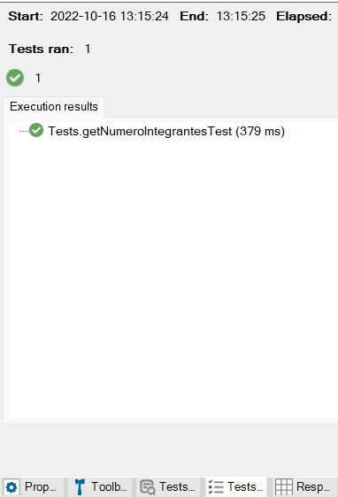

Podemos observar que las pruebas para este objeto tambien fueron exitosas

1. Pruebas caja blanca

Permite creación de tablero con id 0 y nombre vacío.



Permite la creación de la actividad con id 0 y nombre vacío.

Permite la creación de tablero id 0, tarea con id 0, nombre vacío, fecha inicio y fina sin selección.



Registro incorrecto en la fecha inicio y final.



Permite la creación de rol con id 0 y nombre vacío.

Permite la creación de usuario con id 0, nombre vacío, apellido vacío, email vacío y password vacío.

Permite el registro de participante con tablero id 0, fecha vacia, rol id 0 y esta el campo tablero id repetido.



Permite la creación de invitado con tablero id 0, invitado id 0, invitado id 0, email vacío, rol id 0 y fecha vacía.

Permite creación de etiquetas con tablero id 0, id de etiqueta id 0 y nombre vacío.

Permite creación de lista con tablero id 0, lista id 0 y nombre vacio.

Permite la creación de comentarios con tablero id 0, tarea id 0, comentario id 0, texto vacío, fecha vacía y el campo id se repite dos veces.

Funcionamiento de creación de tableros:

se ingresa los datos que se solicitan nombre, visibilidad

Código de funcionamiento para creación de tablero

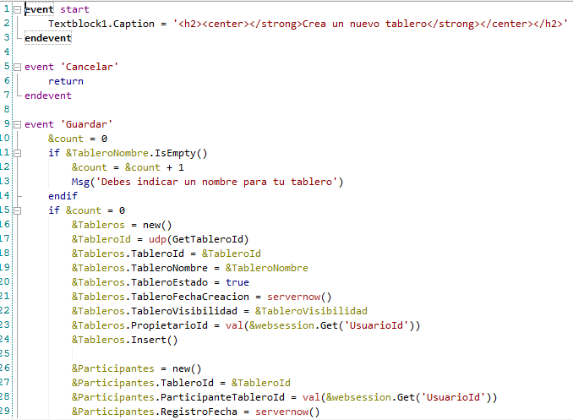

Funcionamiento de creación de tareas

se ingresa los datos que se solicitan nombre, fecha de inicio, fecha finalización y responsable (opcional).

Código de funcionamiento de creación de tareas

Funcionamiento de creación de actividades

se ingresa los datos que se solicitan nombre

Código de funcionamiento de creación de actividades

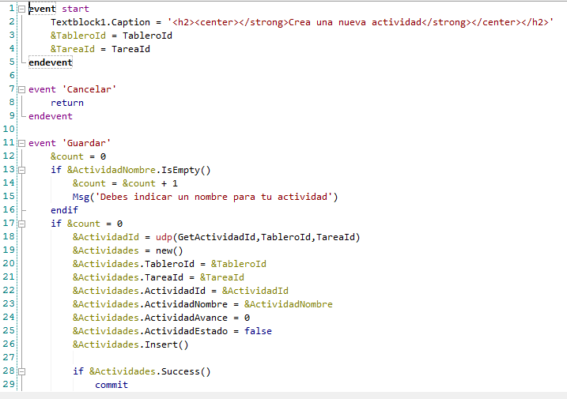

Funcionamiento de creación de usuarios:

se ingresa los datos que se solicitan nombre, apellido, email, contraseña

Código de funcionamiento de creación de usuario

